Pozdravljeni,
Kot smo domenjeni rešite naloge:
1. Tabelo prepiši v zvezek in jo reši.
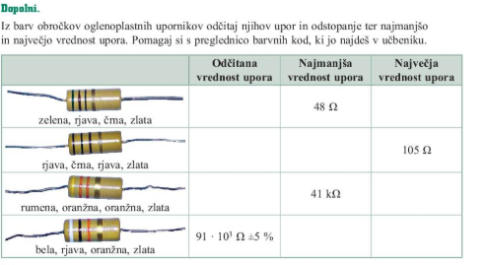
2. Reši naloge v dz. str. 113/1 – 4 in dopolni str. 112, če je še nisi.
3. V zvezek reši naloge v učbeniku str. 124/1 - 7
Svoje delo slikaj in mi ga pošlji.

